2012~2013学年第一学期二年级数学期末试卷
学校： 姓名： 成绩：
- 直接写得数。（每小题1分，共16分）
5×9＝ 7×3＝ 4×6＝ 30÷5＝
32÷4＝ 24÷6＝ 28÷4＝ 2×3＝
25÷5＝ 36÷4＝ 35÷5＝ 12÷4＝
16÷4＝ 40－7＝ 5×4＝ 8÷1＝
- 填一填。（每空1分，共2４分）
1．3个8相加的和是（ ）。40里面有（ ）个5。
2．6只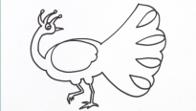有（ ）条腿。
3．在○里填上“＋”、“－”、“×”或“÷”。
3○3＝6 18○2＝9 2○2=4
14○7＝7 6○2＝12 9○1＝9
4．妈妈每天工作8（ ）。淘气完成作业用了25（ ）。
5．1分25秒＝（ ）秒 2时＝（ ）分
70分＝（ ）时（ ）分
6．找规律填一填。
（1）5、10、15、（ ）、25、（ ）。
（2）36、32、（ ）、（ ）、20。
7．当你面向东时，你的后面是（ ），左面是（ ），右面
是（ ）。
8．下面三个物体（ ）和（ ）从上面看形状相同。
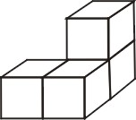
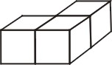
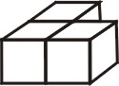

Ａ Ｂ Ｃ
- 看图列式计算。（8分）
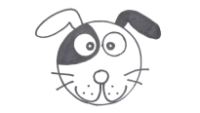 □×□＝□
□×□＝□
□÷□＝□
□÷□＝□

- 连一连。（9分）
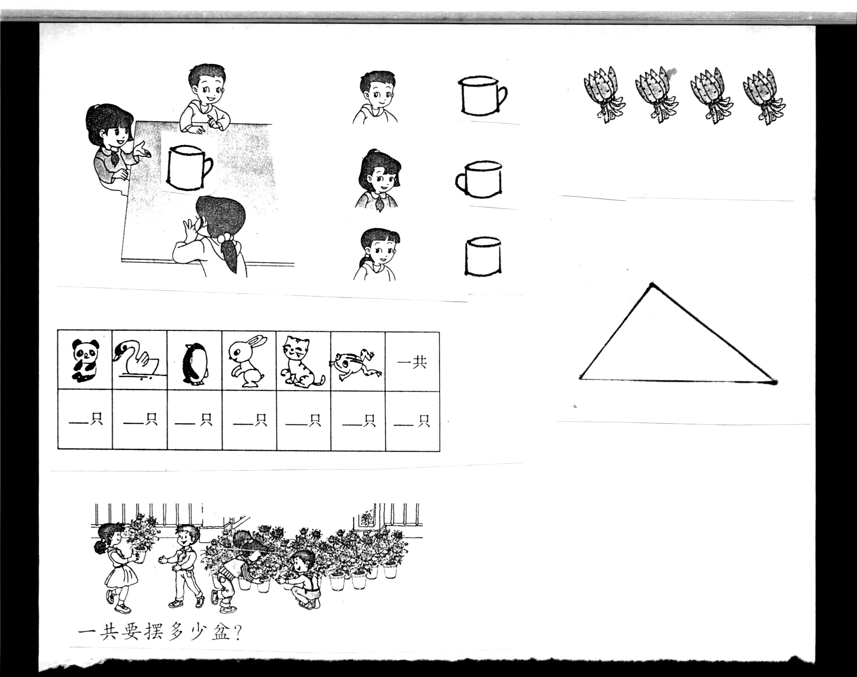
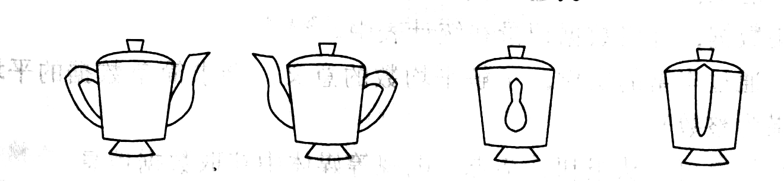

- 看图填空。
（1）我会辨方向。（7分）
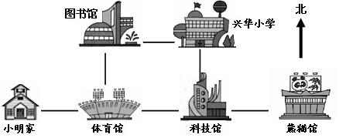
1. 体育馆在图书馆的( )面，在小明家的( )面。
2. 熊猫馆在科技馆的( )面，兴华小学在科技馆的( )面。
3. 小明在兴华小学读书，他每天放学，先向（ ）走到图书馆，
再向（ ）走到体育馆，最后向（ ）走就到家了。

（2）我认识，我会填。（4分）
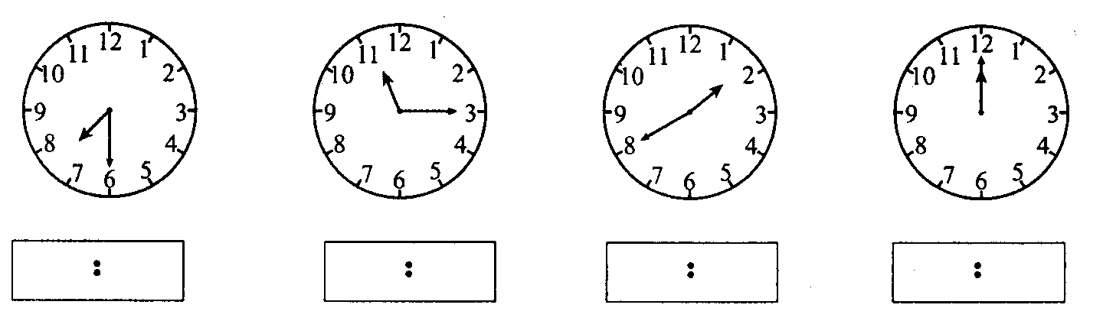

- 解决问题。（第1~3小题各4分，第4小题20分，共32分）
1、有这样的5张桌子，共需多少把椅子？

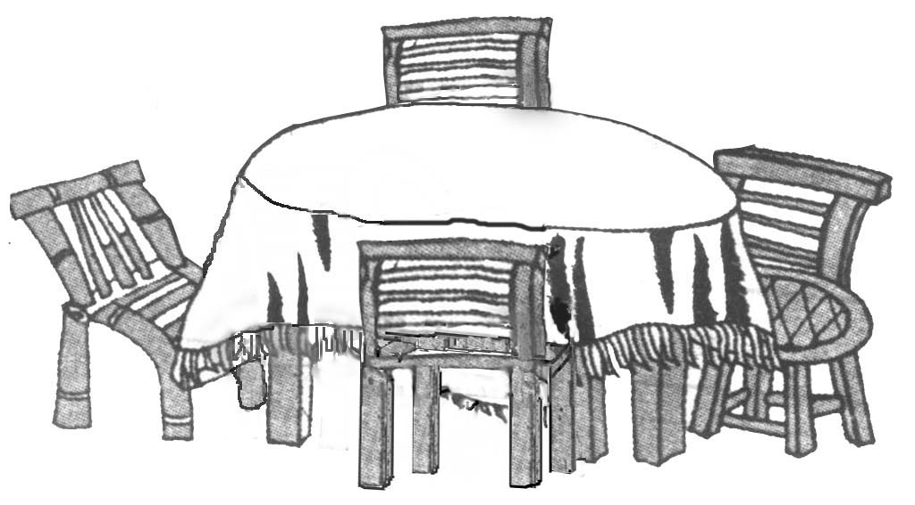

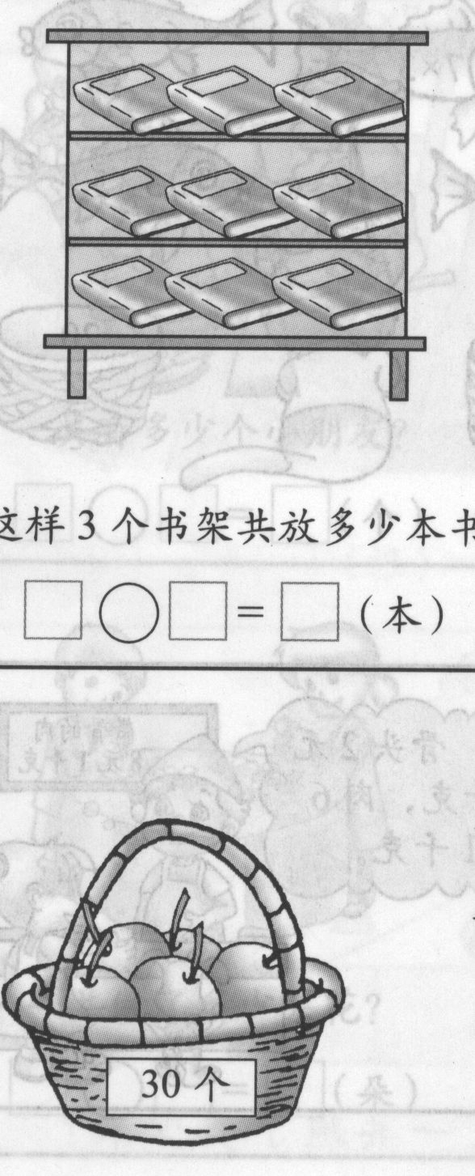
2、每天吃6个，可以吃几天？

3、学校体育室买来8个足球，篮球的个数是足球的4倍，学校买了多少个篮球？

4、 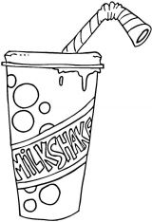 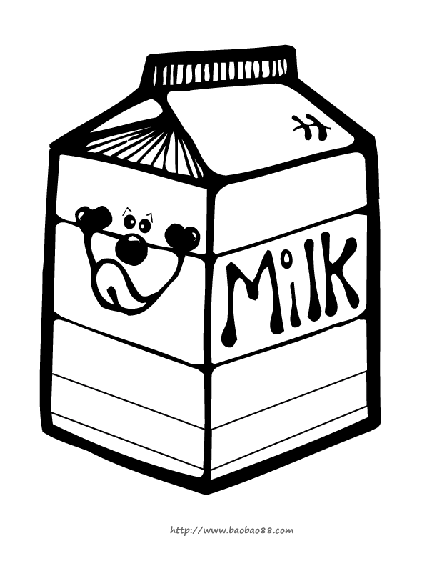   
5元 6元 3元 2元 9元
- 买3杯多少元？

- 买5盒，25元钱够吗？

- 的价钱是的几倍？

（4） 请你提一个数学问题，并解答。

